溧阳市上兴中心小学2021年小学语文学业质量调研
质量分析报告
一、调研概况
1.调研样本
学校 | 溧阳市上兴中心小学
班级 | 五1 | 五2 | 五3 | 五4 | 五5 | 五6
人数 | 43 | 41 | 43 | 42 | 44 | 41
任教  教师 | 潘青松 | 万敏 | 孙红俊 | 朱彩芳 | 陈继兰 | 富俊琳
2.调研内容
部编版五年级语文下册1-8单元课文内容。
3.调研学校总体情况
校平均：80.88分

二、调研结果与分析
（一）命题理解及学校各模块得分率分析
1.本套试题基本上达到了《全日制义务教育语文课程标准》对小学五年级下学期的目标要求，题型结构和难度相对稳定，试卷难易适度，容量适中，卷面上未出现偏题、怪题，内容比较全面，比较能反映出学生对实际语文知识的掌握及运用情况。试卷从不同的题型，不同的角度，对学生所学知识进行了全面的检测，题型多样，形式灵活。一方面强调对基础知识,基本技能的考查;另一方面，生活语文的凸显使测查跳出“机械模仿”的框框,能在语文能力、语文运用等可持续发展上对学生作出引领，较全面考察学生在具体情境中运用知识的能力。试卷各部份分数比例比较合理，不仅测查学生的知识技能掌握情况，还注重测查学生的创新能力的培养。总的来说，本份试题题型多样、涉及面广、难易适中，体现了新课标、新思想、新理念，是一份科学合理的试题。

2.得分率分析
（1）基础知识部分得分率 76.33%
（2）语言积累与运用部分得分率 90.50%
（3）阅读感悟得分率 68.11%
（4）习作表达部分 得分率 80.5%

（二）典型题目分析
①基础知识部分：
1.看拼音，写词语。
典型题目：baofusao yǎng
正确答案：包袱搔痒
答题情况：（1）“袱”字“衤”部分有同学写成“礻”。
（2）“搔”字写成了“蚤”部分不会写或写得不端正。
错因分析：对于字形的记忆不够准确；对于词语理解不透彻，读题不够仔细就答题，比如把“包袱”和“背负”搞混了。
2.单项选择题。
典型题目：
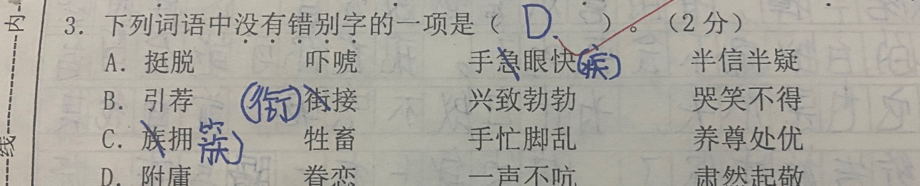
正确答案：D
答题情况：部分学生选择A
错因分析：学生对手疾眼快这个词语里的“疾”字不理解，没能纠正错字，看到A项就仓促选择。

典型题目：
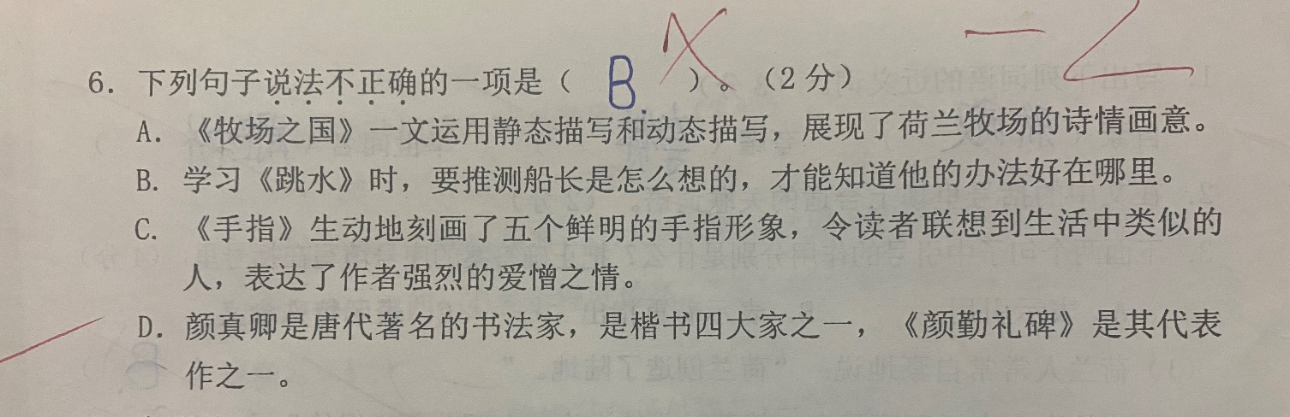
正确答案：C
答题情况：部分学生选择B
错因分析：《手指》一文并没有表达作者对生活中类似手指的人的“强烈”爱憎之情，更多的是强调对团结与配合，学生对课文的理解不够到位。《跳水》里要知道方法好在哪里，先要推测船长怎么想，学生没能逆向思维。

3.句子练习
典型题目：
缩句：和老师的一次谈话，更加激发了我的想象力。
正确答案：谈话激发了想象力。
答题情况：部分学生写成“和老师谈话激发了想象力”或者“一次谈话激发了想象力”
错因分析：平常的缩句练习力度不够，学生对缩句掌握的不够好，总有“多”或者“漏”

②、语言积累与运用部分：
1.将诗句补充完整
典型题目：________________,山衔落日浸寒漪。
正确答案：草满池塘水满陂，山衔落日浸寒漪。
错因分析：个别同学记忆不牢固，出现错别字：把“陂”写成“坡”
2.课内积累部分“人的不同和年龄别称”：
典型题目：女子十三四岁的年纪称为_______。
正确答案：女子十三四岁的年纪称为__豆蔻年华_____。
错误分析：学生“蔻”字不会写或者写得不准确，平常读背没有注意字形的牢固掌握。

③阅读感悟部分：
1.《跳水》节选
典型题目：选文中画“_______”的句子描写了水手的______、______，两个“吓”字写出了水手____________的心理，写水手的表现是为了__________________。
正确答案：选文中画“_______”的句子描写了水手的_神态__、__动作__，两个“吓”字写出了水手___紧张、害怕___的心理，写水手的表现是为了_从侧面烘托孩子处境的危险_______。
错误分析：（1）学生思维定势，以为第一二条横线是填水手的心理描写，忽略了是对描写方法（动作描写、神态描写、心理描写等）的考察。
（2）学生没有仔细读题思考，第三条横线其实已经是考察水手心理，导致第一二条横线回答了以后第三条横线不知回答什么，没有结合上下的题目一起进行思考。
（3）第四条学生能大致回答对，但部分学生没有能准确写出“侧面烘托”这个写法。

2.《荷兰风车》
典型题目：
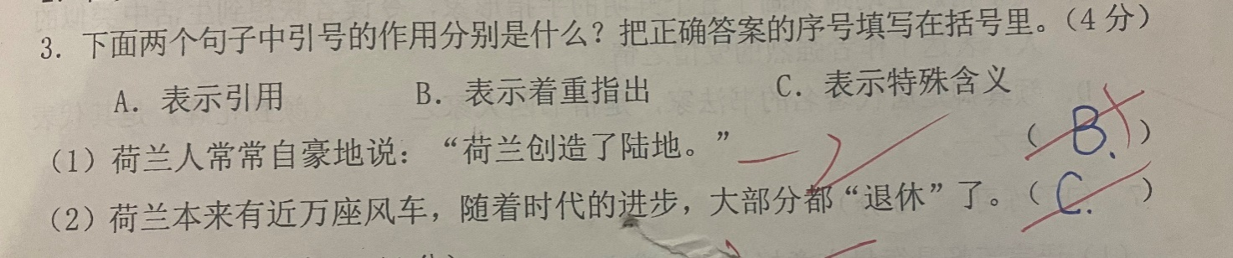
正确答案：B C
错误分析：部分学生对引号的作用掌握的不够好，平常缺乏系统足够地练习。
典型题目：读文中画横线的句子，从写法和内容两个方面进行赏析。
正确答案：运用拟人的修辞手法，写出了风车对于荷兰人的作用很大，风车能不停地排水，把海湾变成肥沃的土地。
错误分析：学生基本能找到拟人的修辞，掌握写法，但在内容赏析方面语言不够全面不能把风车对荷兰人的作用在哪概括完整。
④习作表达部分：
题目：
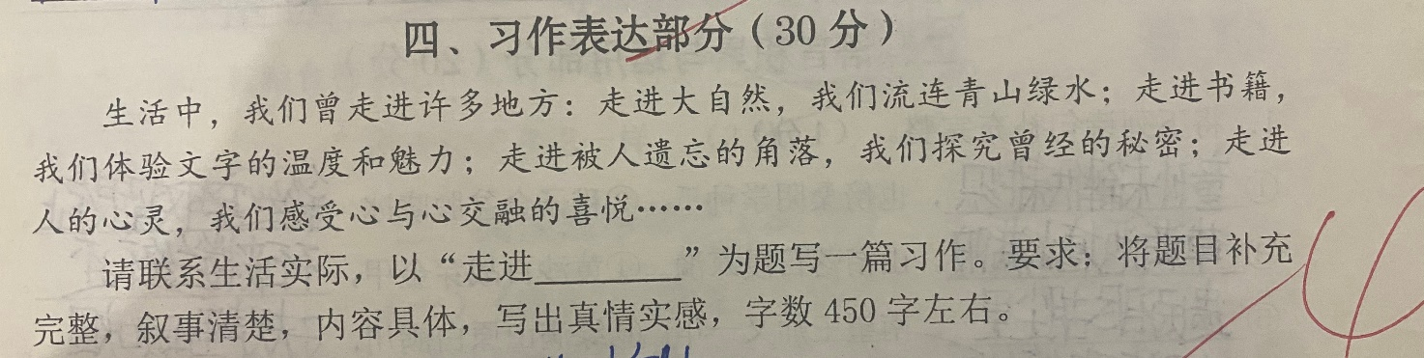

分析：选题广泛，学生可写的内容很多，但部分学生（1）审题不够清楚，选材不够典型，缺乏新意；（2）语言表达不够流畅，句子不通顺，个别同学因出现一些错别字而失分；
（3）文字缺乏真情实感，文章没有可围绕的“中心主题”，无法引起读者的共鸣。

三、调研成效分析
（一）主要成效
本次调研考察了学生对于基础知识的掌握和对于文本的理解，其中也不乏对于各项语文要素的检测。通过这次质量调研，我们进一步了解了学生学习的得与失，近阶段学习中学生取得的成绩有：
1、学生基础知识和语言积累与运用掌握比较扎实。从卷面可以看出。对于应该掌握的基础知识，学生基本上掌握了，百分之九十四的同学只扣了不足10分。
2、学生的句子表达能力有了一定的提高。在句子练习中，用修改符号修改病句、改成转述句、围绕中心句扩写，百分之九十五的学生完成得不错。
3、学生应用知识的能力有所提高，课外拓展部分相较之前有了进步，可以看出大部分同学的知识面有所拓宽。
同时也掌握了学生在学习方面的不足之处，通过分析研究，及时查漏补缺，更好地为下一阶段的教学服务。
（二）教学问题与成因分析
1、生字词掌握的不牢，汉字书写不够规范。主要表现为笔画不到位，结构松散，书写潦草，写得不端正，错别字较多。这反映了学生书写态度不端正，也说明平时书写训练不够扎实。
2、阅读理解力不强。有的学生不理解题目意思，出现答非所问的现象；有的学生根本没有仔细地阅读，从表面上看到题目有点难度就不愿去思考。这一方面说明了学生比较懒散，不愿完整地去读题，去思考；另一方面也说明了学生对阅读题有畏难情绪，没有掌握一定的阅读方法。
3、习作中，有少数学生没认真审题，就匆匆答题，结果导致写作时偏题。有百分之四的学生还徘徊在写作的大门之外。另外，部分同学写作素材太少，积累面不广，作文容易“老调重弹”，没有新意，也由于词汇积累的不够，无法写出自己的真情实感，感受描写不够深刻，无法引发读者的共鸣。
改进措施：
1、注重良好习惯的培养：
良好的学习习惯，是学生的一个基本的素质，它将会使学生受益终生。教师应将学习惯的养成放在首位，始终如一地训练学生：规规矩矩写字，认认真真读书，仔仔细细审题，努力提高作业的准确性。逐步养成严谨、踏实的学习作风。
2、加强课外阅读指导，强化语言积累：
多读多写是我国传统的语文教育的经验。学生语文素养的提高在很大程度上得益于大量的课外阅读。要激发学生的阅读兴趣，提高阅读效率。
3、注意阅读方法指导：
阅读教学要注意方法指导，让学生在阅读中掌握方法。像如何理解重点词句，如何概括文章的主要内容，如何体会文章的思想感情等，都有一个方法的指导问题。要鼓励学生读中生疑，读中质疑，同时要求学生在读中解疑，经过读书——质疑——再读书——解疑的过程，在读中加深体验，深化理解，发展思维，逐渐提高感悟理解能力。学生学得方法，能力得到发展，就会迁移到其它文章的阅读中，从而提高阅读能力。
4、加强习作指导，提高学生的书面表达能力：
习作是学生从口头语言向书面语言过渡的阶段。这一阶段的学生抽象思维能力较差，对事物的感知是轮廓式的，反映在习作上是表达不具体，空洞。我们要针对小学生的特点，指导学生把习作写具体。要注意打开学生的思路，指导学生围绕中心，从不同的角度、不同的侧面选取习作素材，鼓励学生从自己熟悉的生活中获取内容，凸现习作内容的多样化。

